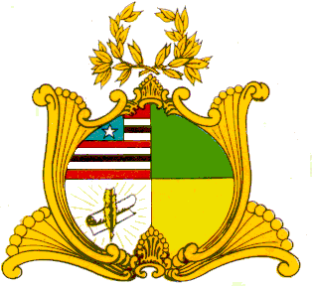
ESTADO DO MARANHÃO
ASSEMBLEIA LEGISLATIVA DO MARANHÃO
Gabinete do Deputado Edson Araújo
Av. Jerônimo de Albuquerque, S/N, Sítio Rangedor – COHAFUMA/CEP: 65.071-750
Fone: Geral (098) 3269-3279/3280 (fax), e-mail: edsonaraujo@al.ma.gov.br
São Luís – Maranhão

REQUERIMENTO Nº. 2016

Senhor Presidente,

Nos termos que dispõe o art. 72, inciso V, do Regimento Interno deste Poder, requeiro a Vossa Excelência que, depois de ouvida a Mesa, sejam justificadas as minhas faltas nas Sessões Plenárias no período de 13 a 17 de junho do corrente ano, tendo vista a necessidade de participar de reuniões com o Ministério da Agricultura e com Ministério do Meio Ambiente, em Brasília-DF, no citado período para tratar de Assuntos do Ordenamento Pesqueiro, representando a Assembleia Legislativa do Estado.

Plenário Deputado “Nagibb Haickel”, do Palácio “Manoel Bequimão”, em 10 de junho de 2016.

Edson Araújo
Deputado Estadual
PSB

